Clima de montaña

CARACTERÍSTICAS:
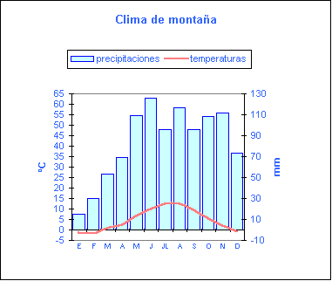
TEMPERATURAS=inviernos fríos y largos y veranos frescos y cortos

PRECIPITACIONES=abundantes precipitaciones y frecuentes en forma de nieve durante el invierno

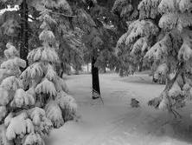
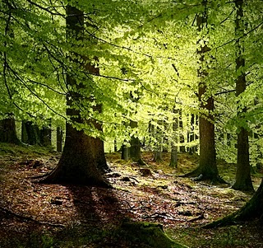
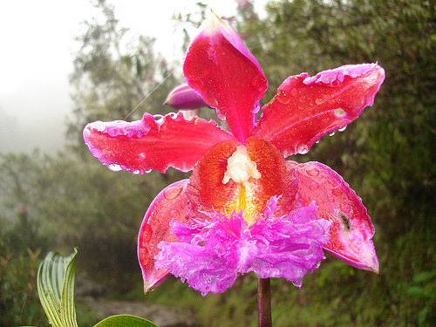
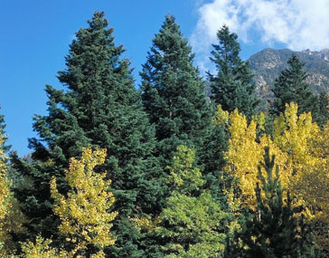
abetos roble pino flor
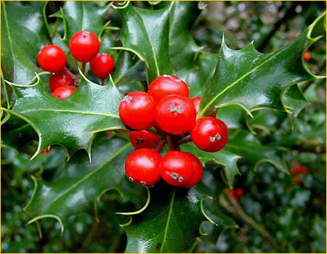
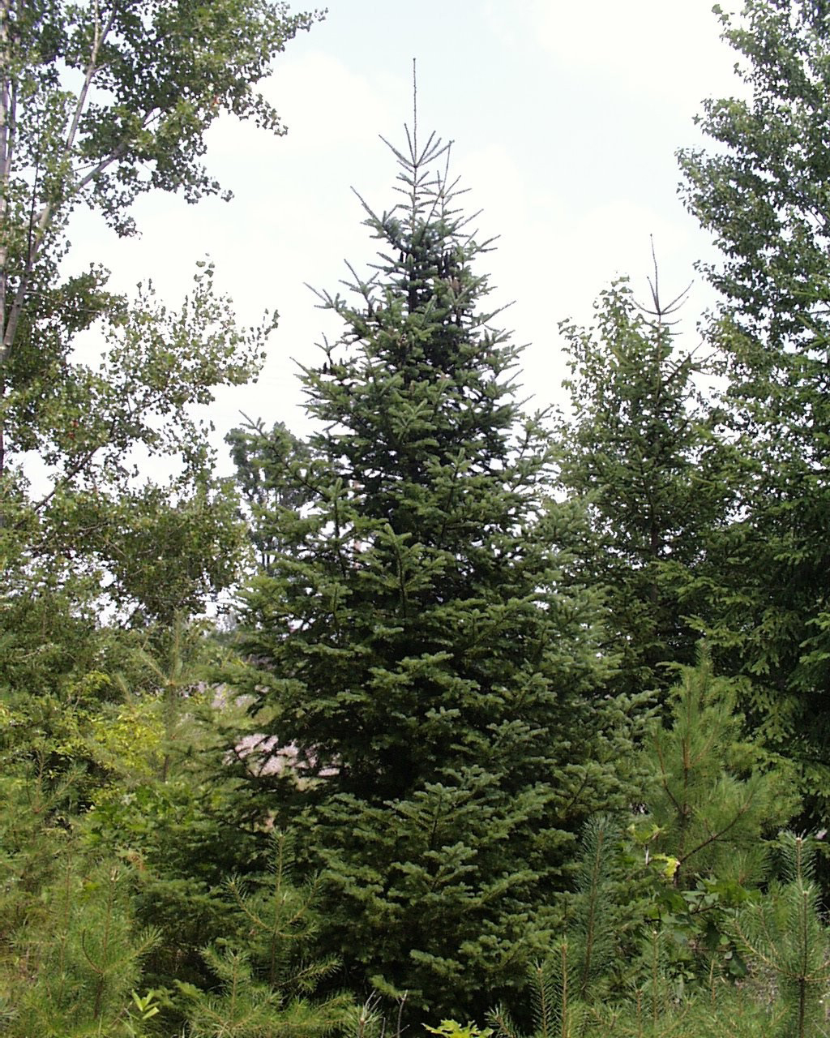
abies acebo

